Приложение 1 к постановлению Администрации Каргапольского муниципального округа от 12.05.2025г. № 460 «Об организации универсальной ярмарки на территории Каргапольского муниципального округа Курганской области»

План мероприятий
по организации универсальной ярмарки и продажи товаров на ней на территории Каргапольского муниципального округа Курганской области

№  п/п | Мероприятие | Срок  исполнения | Исполнитель
1. | Принятие решения об организации ярмарки | до 01.05.2025 г. | Администрация Каргапольского муниципального округа
2. | Предварительная уборка места проведения ярмарки | Систематически  до начала работы ярмарки | Организатор ярмарки, МКУ Каргапольского муниципального округа
3. | Заезд участников ярмарки | с 7.00 до 9.00 | Участники  ярмарки
4. | Размещение объектов торговли участников ярмарки в соответствии с заключенными договорами | Дни проведения ярмарки | Организатор ярмарки, МКУ Каргапольского муниципального округа
5. | Реализация товаров участниками ярмарки | Дни проведения ярмарки | Участники  ярмарки
6. | Уборка мест торговли и прилегающих к ним территорий | По окончании торговли | Участники  ярмарки
7. | Уборка места проведения ярмарки | Дни проведения ярмарки | Организатор ярмарки, МКУ Каргапольского муниципального округа

Приложение 2 к постановлению Администрации Каргапольского муниципального округа от 12.05.2025г. №460 «Об организации универсальной ярмарки на территории Каргапольского муниципального округа Курганской области»

Порядок организации
универсальной ярмарки на территории
Каргапольского муниципального округа Курганской области
1. Общие положения
1. Настоящий Порядок определяет основные требования и условия организации и проведения универсальной ярмарки на территории Каргапольского муниципального округа Курганской области.
2. Организатор универсальной ярмарки – Администрация Каргапольского муниципального округа Курганской области, уполномоченный орган – МКУ Каргапольского муниципального округа: МКУ «Каргапольский территориальный отдел», МКУ «Чашинский территориальный отдел», МКУ «Краснооктябрьский территориальный отдел».
3. Участники универсальной ярмарки – юридические лица, индивидуальные предприниматели, в том числе главы крестьянских (фермерских) хозяйств, граждане, в том числе ведущие личное подсобное хозяйство или занимающиеся садоводством, огородничеством, животноводством, осуществляющие торговую деятельность на универсальной ярмарке.
4. Цель организации универсальной ярмарки - создание благоприятных условий для обеспечения жителей округа услугами торговли, стимулирование конкуренции, обеспечение спроса населения на товары, вовлечение в оборот плодоовощной и сельскохозяйственной продукции местного производства, а также определение места для размещения выездной торговли непродовольственными товарами.
2. Режим работы универсальной ярмарки
5. Режим работы универсальной ярмарки - с 8.00 до 16.00 часов, выходной воскресенье.
3. Порядок организации универсальной ярмарки
6. Торговля на территории ярмарки ведется из торговых палаток, автофургонов, тележек, столов, лотков. Общее количество торговых мест на ярмарке – 44 места.
7. Размещение торговых мест на ярмарке должно обеспечивать удобство торговли, свободный проход покупателей и доступ к торговым местам, соблюдение санитарных и противопожарных правил.
8. Торговое место должно быть оборудовано в соответствии с требованиями санитарных норм и правил, правил продажи товаров по договору розничной купли-продажи.
9. Продажа товаров на универсальной ярмарке осуществляется при наличии у участника универсальной ярмарки (продавца):
- вывески с указанием наименования юридического лица, информации о его местонахождении и режиме работы, а для индивидуального предпринимателя - информации о его государственной регистрации и наименовании зарегистрировавшего органа;
- ценников (прайс-листов) на товары, оформленных в соответствии с действующим законодательством;
- в случаях, установленных законодательством Российской Федерации, товарно-сопроводительных документов, а также документов, подтверждающих соответствие товаров установленным требованиям (сертификат или декларация о соответствии либо их заверенные копии);
- в случаях, установленных законодательством Российской Федерации, положительного заключения государственной лаборатории ветеринарно-санитарной экспертизы;
- в случаях, установленных законодательством Российской Федерации, документов, указывающих источник поступления товаров;
- в случаях, установленных законодательством Российской Федерации, санитарной одежды, медицинской книжки установленного образца с отметкой о прохождении медицинского осмотра;
- личной нагрудной карточки с указанием фамилии, имени и отчества продавца (за исключением продавцов-граждан);
- оборудования (палаток, каркасно-тентовых сооружений), оборудования для выкладки товаров, подтоварников для хранения товарного запаса;
- в случаях, установленных законодательством Российской Федерации, средств измерения, прошедших поверку в установленном порядке в органах государственной метрологической службы и имеющих оттиски поверенных клейм. Не допускать использование бытовых весо- измерительных приборов. Весы и другие измерительные приборы устанавливать на рабочем месте продавца таким образом, чтобы в наглядной форме (визуально) обеспечивался весь процесс взвешивания, определения стоимости и отпуска товара;
- упаковочного материала, соответствующего требованиям санитарных правил;
- документов, подтверждающих трудовые или гражданско-правовые отношения продавца с участником универсальной ярмарки, либо их заверенных копий;
- договора о предоставлении торгового места.
10. Участник универсальной ярмарки (продавец) обязан обеспечить надлежащее санитарное состояние мест для продажи товаров и прилегающей к ним территории в течение дня и по окончании работы.
11. Уборка мусора на территории ярмарки осуществляется силами продавцов, осуществляющих торговлю на ярмарке: каждый продавец по окончании торгового дня ежедневно обеспечивает уборку мусора в пределах занимаемого им торгового места.
12. Организатор универсальной ярмарки осуществляет следующие функции:
- осуществляет информирование потенциальных участников универсальной ярмарки о проведении универсальной ярмарки, порядке и условиях участия в ней;
- консультирует участников универсальной ярмарки по вопросам участия в универсальной ярмарке;
- заключает договор с участником универсальной ярмарки о предоставлении места для продажи товаров на ней.
Уполномоченный орган:
- принимает решения по текущим вопросам проведения универсальной ярмарки.
- осуществляет регистрацию участников универсальной ярмарки;
- осуществляет иные функции в соответствии с Планом мероприятий по организации универсальной ярмарки и продажи товаров на ней.
13. Лица, осуществляющие торговую деятельность на ярмарке, несут ответственность в установленном законодательством порядке за качество реализуемой продукции и нарушение правил торговли и санитарных норм.
14. Организация универсальной ярмарки осуществляется в соответствии с основными требованиями, установленными Правительством Курганской области.
4. Порядок предоставления мест на ярмарке
15. Торговые места на универсальной ярмарке предоставляются организатором универсальной ярмарки на основании договоров, заключенных в соответствии с законодательством Российской Федерации по форме согласно приложению 1 к настоящему Порядку.
16. Для заключения договора участник универсальной ярмарки подает организатору заявление о предоставлении торгового места на универсальной ярмарке по форме согласно приложению 2 к настоящему Порядку. В день поступления заявления организатор предоставляет торговое место или отказывает в его предоставлении.
17. Основаниями для отказа в предоставлении торгового места являются:
непредставление (представление не в полном объеме) заявления и документов;
намерение осуществлять продажу товаров, не соответствующих типу ярмарки и (или) товаров, запрещенных к продаже на ярмарках;
отсутствие свободного торгового места в соответствии со схемой размещения торговых мест;
проведение на планируемом месте проведения ярмарки ремонтных, аварийно-восстановительных работ, реставрационных или строительных работ.
18. Заявления принимаются по адресу: р.п. Каргаполье, ул. Калинина,35; р.п. Красный Октябрь, ул. Гагарина, 1; с. Чаши, ул. Советская, 13.
19. Торговые места на универсальной ярмарке предоставляются на платной основе. Участникам ярмарки, реализующим сельскохозяйственные товары с личных подсобных хозяйств, торговые места на универсальной ярмарке предоставляются бесплатно.
20. Предоставленное организатором универсальной ярмарки торговое место не может быть передано участником универсальной ярмарки третьему лицу.
Приложение 3 к постановлению Администрации Каргапольского муниципального округа от 12.05.2025г. № 460 «Об организации универсальной ярмарки на территории Каргапольского муниципального округа Курганской области»

Схема размещения
универсальной ярмарки на территории р.п. Каргаполье
(пер. Ленинградский, район ТЦ «Кристалл»)
Каргапольского муниципального округа Курганской области

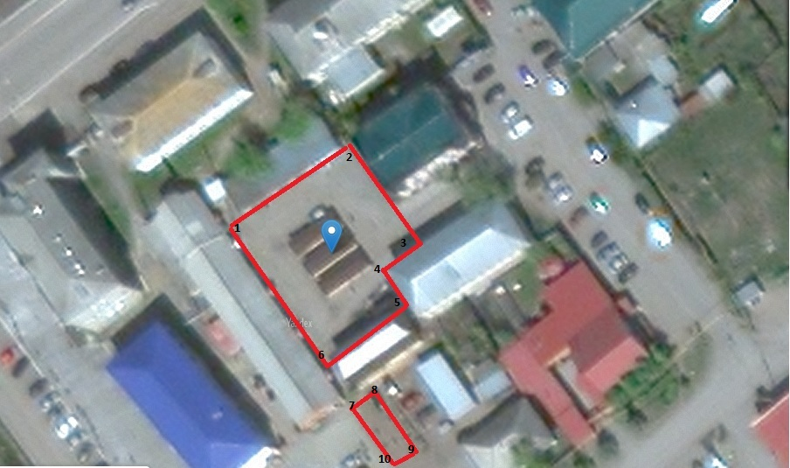

- место расположения универсальной ярмарки

Обозначение характерных точек | Координаты точек
1 | 55.952363, 64.435833
2 | 55.952520, 64.436222
3 | 55.952365, 64.436434
4 | 55.952300, 64.436298
5 | 55.952244, 64.436353
6 | 55.952137, 64.436105
7 | 55.952070, 64.436198
8 | 55.952096, 64.436277
9 | 55.951977, 64.436453
10 | 55.951943, 64.436365

Схема размещения
универсальной ярмарки на территории р.п. Каргаполье
(район ГБУ «Каргапольская межрайонная больница №5»)
Каргапольского муниципального округа Курганской области
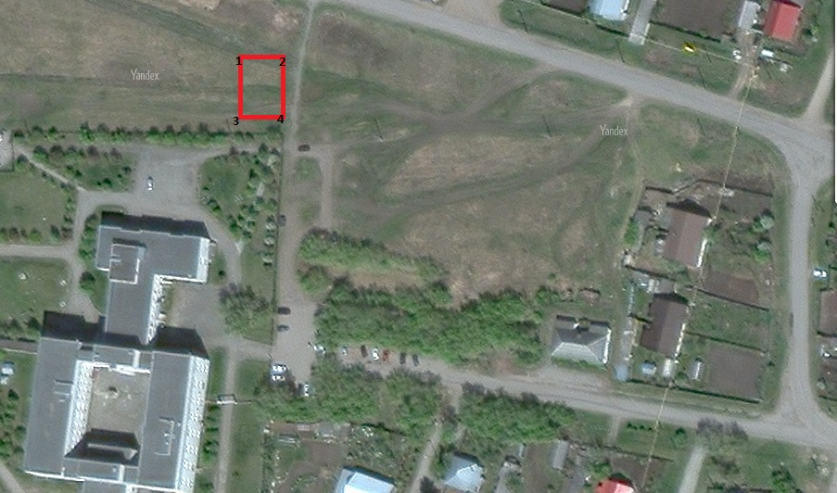

- место расположения универсальной ярмарки

Обозначение характерных точек | Координаты точек
1 | 55.952335, 64.413542
2 | 55.952332, 64.413805
3 | 55.952163, 64.413558
4 | 55.952151, 64.413795

Количество и расположение торговых мест

1

2
Схема размещения
универсальной ярмарки на территории р.п. Каргаполье
(ул. Клубная, район ПАО «Сбербанк»)
Каргапольского муниципального округа Курганской области
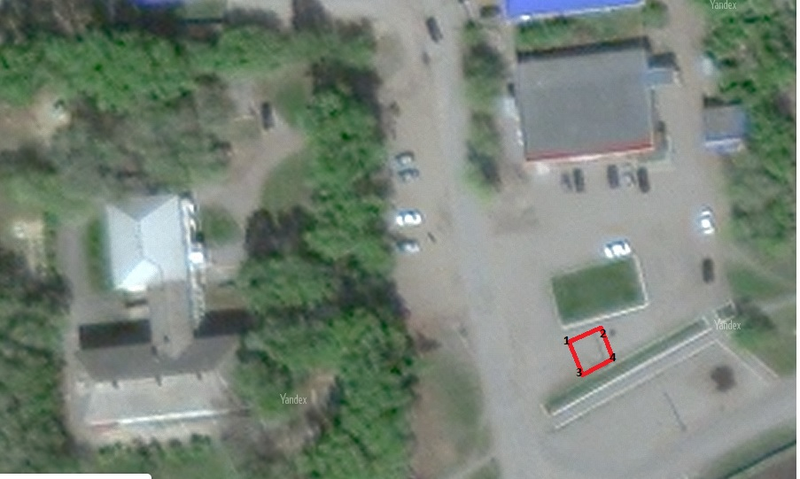

- место расположения универсальной ярмарки

Обозначение характерных точек | Координаты точек
1 | 55.956806, 64.438332
2 | 55.956832, 64.438427
3 | 55.956767, 64.438397
4 | 55.956789, 64.438499

Количество и расположение торговых мест

1

2
Схема размещения
универсальной ярмарки на территории р.п. Каргаполье
(район Ландшафтного парка, ул. М.Горького, 28)
Каргапольского муниципального округа Курганской области
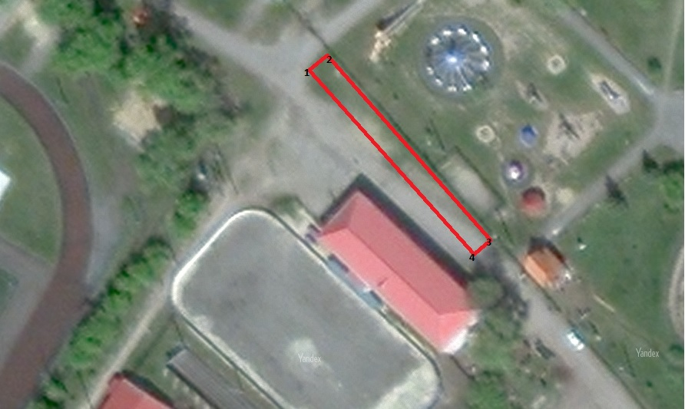

- место расположения универсальной ярмарки

Обозначение характерных точек | Координаты точек
1 | 55.953354, 64.430783
2 | 55.953404, 64.430841
3 | 55.953034, 64.431439
4 | 55.953016, 64.431364

Количество и расположение торговых мест
1 2 34 5
Схема размещения
универсальной ярмарки на территории р.п. Каргаполье
(район магазина «Виктория», ул. Садовая)
Каргапольского муниципального округа Курганской области
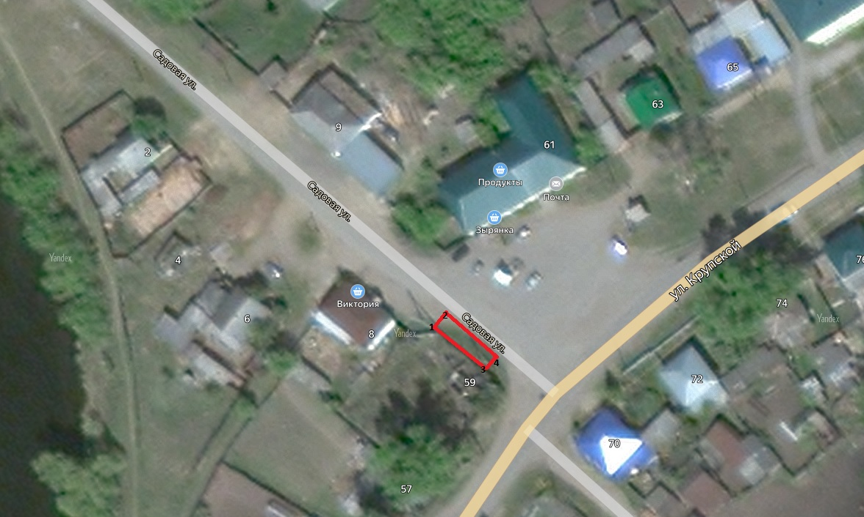

- место расположения универсальной ярмарки

Обозначение характерных точек | Координаты точек
1 | 55.936655, 64.438969
2 | 55.936675, 64.439015
3 | 55.936574, 64.439146
4 | 55.936597, 64.439194

Количество и расположение торговых мест
1

2

3

Схема размещения
универсальной ярмарки на территории р.п. Каргаполье
(пер. Базарный, район церкви)
Каргапольского муниципального округа Курганской области

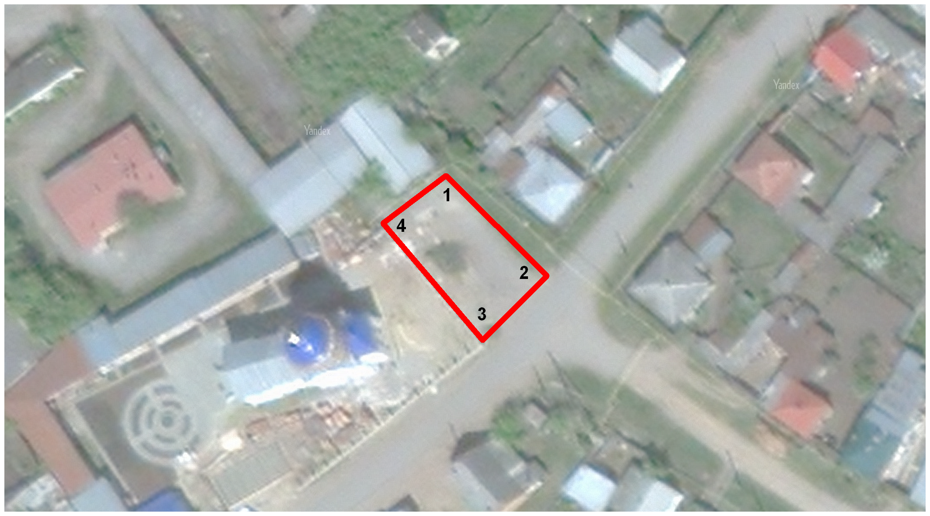

- место расположения универсальной ярмарки

Обозначение характерных точек | Координаты точек
1 | 55.952697, 64.444927
2 | 55.952512, 64.445233
3 | 55.952405, 64.445047
4 | 55.952616, 64.444734

Количество и расположение торговых мест

1

Схема размещения
универсальной ярмарки на территории р.п. Красный Октябрь,
ул. Соловьева (у магазина «Мираж»)
Каргапольского муниципального округа Курганской области

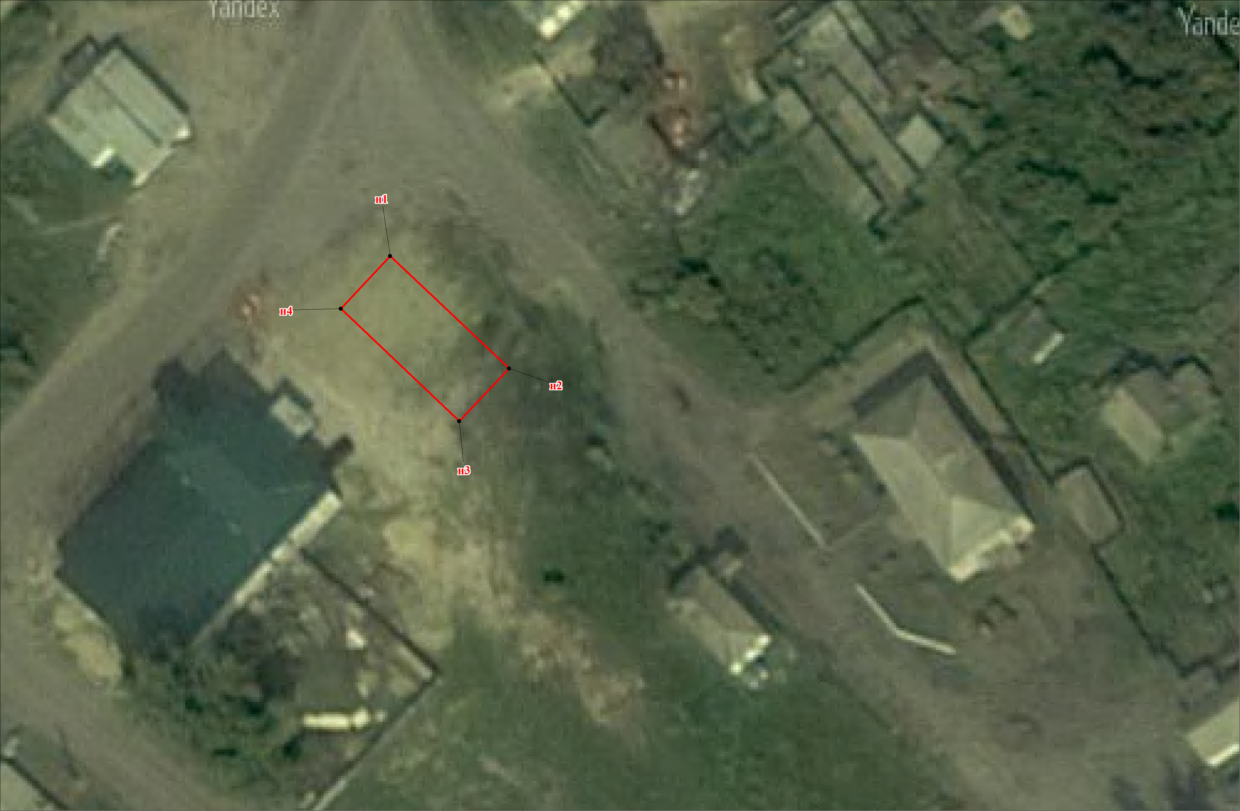

- место расположения универсальной ярмарки

Обозначение характерных точек | Координаты точек
1 | 461915.7 2348545.55
2 | 461900.51 2348561.9
3 | 461893.25 2348555.15
4 | 461908.43 2348538.8

Количество и расположение торговых мест

1 | 2

Схема размещения
универсальной ярмарки на территории с. Чаши
ул. Советская, (район дома № 20)
Каргапольского муниципального округа Курганской области

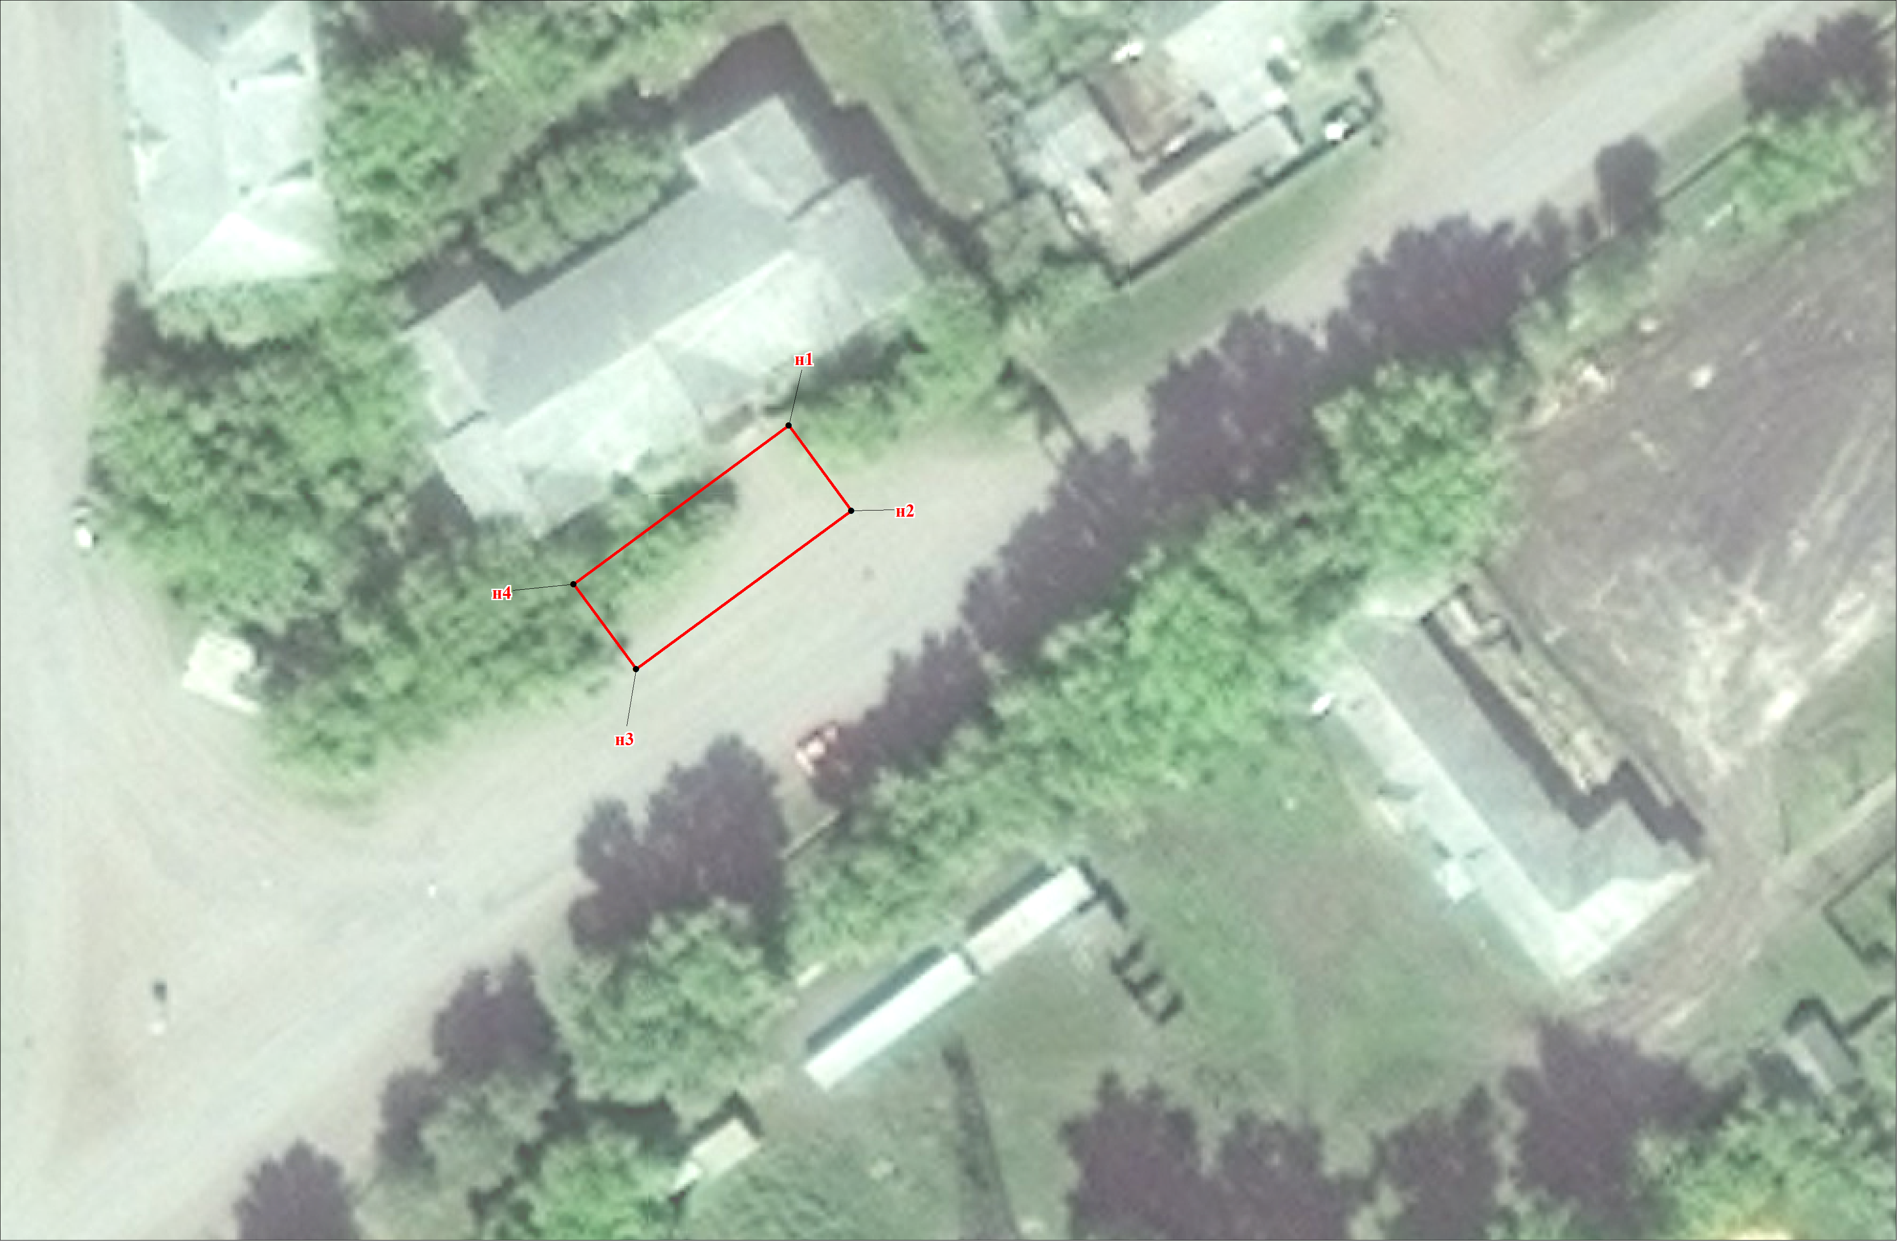

- место расположения универсальной ярмарки

Обозначение характерных точек | Координаты точек
1 | 488270.9 2352820.5
2 | 488263.36 2352826.19
3 | 488248.97 2352807.16
4 | 488256.5 2352801.46

Количество и расположение торговых мест

1 | 2 | 3 | 4 | 5

Приложение 1 к Порядку организации универсальной ярмарки на территории Каргапольского муниципального округа Курганской области

ФОРМА Договора
о предоставлении торгового места на универсальной ярмарке

«____»______________20___г. №_______
р.п. Каргаполье

Администрация Каргапольского муниципального округа Курганской области, являясь организатором универсальной ярмарки, в лице Главы Каргапольского муниципального округа ____________________, действующего на основании Устава Каргапольского муниципального округа Курганской области, именуемая в дальнейшем «Организатор», с одной стороны, и _____________________________________________________________________________
_____________________________________________________________________________
в лице________________________________________________________________________
_____________________________________________________________________________,
действующего на основании ____________________________________________________
_____________________________________________________________________________,
именуем___ в дальнейшем «Участник», с другой стороны, вместе именуемые «Стороны», заключили настоящий договор (далее – Договор) о нижеследующем.

1. Предмет договора
1.1. Организатор предоставляет, а Участник принимает в пользование торговое(ые) место(места) №________________ на универсальной ярмарке на территории Каргапольского муниципального округа Курганской области,
адрес места проведения: ________________________________________________ для реализации
_____________________________________________________________________________ на срок с ______________________ по ____________________.

2. Права и обязанности сторон
2.1. Организатор имеет право:
1) оказывать Участнику консультативную помощь для выполнения условий Договора;
2) требовать содержания торгового места, предоставленного в безвозмездное пользование, и прилегающей территории в надлежащем санитарном состоянии;
3) осуществлять контроль за соблюдением условий Договора Участником;
4) расторгнуть Договор при выявлении нарушений пункта 2.4 Договора, уведомив об этом Участника.
2.2. Организатор обязан:
1) обеспечить проезд Участнику к торговому месту в течение срока действия Договора.
2.3. Участник имеет право:
1) на проезд к торговому месту в служебных целях в течение срока действия Договора;
2) осуществлять подвоз и выгрузку товара в период работы универсальной ярмарки при условии соблюдения требований безопасности;
3) осуществлять реализацию товара через продавца при наличии документа, подтверждающего трудовые или гражданско-правовые отношения.
2.4. Участник обязан:
1) не передавать право пользования торговым местом третьим лицам;
2) использовать торговое место только для продажи товаров, указанных в Договоре;
3) осуществлять продажу товаров с учетом требований, установленных законодательством Российской Федерации о защите прав потребителей, в области обеспечения санитарно-эпидемиологического благополучия населения, пожарной безопасности и других установленных законодательством Российской Федерации требований;
4) не осуществлять продажу товаров, в отношении которых установлены особые условия хранения и реализации, при отсутствии таких условий;
5) осуществлять продажу скоропортящихся товаров при наличии холодильного оборудования;
6) использовать весоизмерительное оборудование, прошедшее поверку в установленном порядке в органах Государственной метрологической службы и имеющее оттиски поверенных клейм;
7) обеспечить наличие оборудования, предотвращающего атмосферное влияние на реализуемые товары (палатки, каркасно-тентовые сооружения или подобное оборудование), оборудования для выкладки (горки, подтоварники для хранения товарного запаса или подобное оборудование) и продажи товаров;
8) использовать торгово-технологическое оборудование, соответствующее установленным санитарным, противопожарным, экологическим нормам и правилам и обеспечивающее необходимые условия для организации торговли, свободный проход покупателей и доступ к торговым местам;
9) обеспечить наличие вывески с указанием наименования юридического лица, информации о его местонахождении и режиме работы, а для индивидуального предпринимателя - информации о его государственной регистрации и наименовании зарегистрировавшего органа;
11) обеспечить наличие ценников (прайс-листов) на товары, оформленных в соответствии с действующим законодательством;
12) осуществлять торговлю самостоятельно или через продавца при обязательном наличии на торговом месте:
в случаях, установленных законодательством Российской Федерации, товарно-сопроводительных документов, а также документов, подтверждающих соответствие товаров установленным требованиям (сертификат или декларация о соответствии либо их заверенные копии);
- в случаях, установленных законодательством Российской Федерации, положительного заключения государственной лаборатории ветеринарно-санитарной экспертизы;
- в случаях, установленных законодательством Российской Федерации, документов, указывающих источник поступления товаров;
- в случаях, установленных законодательством Российской Федерации, санитарной одежды, медицинской книжки установленного образца с отметкой о прохождении медицинского осмотра;
- личной нагрудной карточки с указанием фамилии, имени и отчества продавца (за исключением продавцов-граждан);
13) своевременно в наглядной и доступной форме доводить до сведения потребителей достоверную информацию о товарах и изготовителях, обеспечивающих возможность правильного выбора товаров;
14) поддерживать торговое место в надлежащем санитарном и техническом состоянии. После окончания рабочего дня производить уборку торгового места и прилегающей к нему территории;
15) осуществлять свою деятельность на торговом месте в соответствии с режимом и правилами работы универсальной ярмарки;
16) по окончании срока действия Договора освободить торговое место.

3. Порядок оплаты

3.1. За пользование торговым местом, указанным в пункте 1.1. настоящего Договора, Участник ярмарки оплачивает Организатору ярмарки в течение срока действия Договора стоимость предоставления торгового места на ярмарке путем перечисления денежных средств на лицевой (расчетный) счет Организатора ярмарки или наличным расчетом.
3.2. Размер платы за предоставление торгового места на ярмарке составляет:
- 30 рублей за 1 кв.м. торгового места в рабочий день.
3.3. В случае изменения платы за представление торговых мест в связи с принятием Каргапольской поселковой Думой нормативных актов, устанавливающих размер этой платы, в период действия договора, такие изменения вступают в силу с момента вступления в силу соответствующего нормативного акта, при этом заключения дополнительного соглашения к договору не требуется.

4. Ответственность сторон

4.1. За нарушение условий Договора Стороны несут ответственность, предусмотренную действующим законодательством Российской Федерации и Договором.
4.2. Ни одна из Сторон не будет нести ответственность по Договору, если неисполнение либо ненадлежащее исполнение обязательств по Договору было вызвано обстоятельствами непреодолимой силы, а именно: пожар, наводнение, иное стихийное бедствие либо чрезвычайное обстоятельство, которые нельзя было предотвратить всеми доступными, разумными и законными мерами, а также в связи со вступлением в законную силу нормативных актов органов государственной власти, которые своим действием делают невозможным надлежащее исполнение обязательств Договора. Сторона, у которой возникло такое обстоятельство, обязана в максимально короткий срок уведомить об этом другую Сторону.
4.3. Организатор не несет ответственности в случае порчи или хищения имущества Участника во время работы универсальной ярмарки.

5. Порядок изменения и расторжения договора

5.1. Договор может быть досрочно расторгнут в следующих случаях:
1) по соглашению Сторон;
2) в одностороннем порядке любой из Сторон при выявлении нарушений условий Договора, уведомив об этом вторую Сторону за один день до расторжения Договора.
5.2. Любые изменения и дополнения к Договору действительны, если они совершены в письменном виде в форме дополнительного соглашения и подписаны Сторонами.

6. Заключительные положения

6.1. Договор составлен в 2 экземплярах, имеющих одинаковую юридическую силу, по одному для каждой из Сторон.
6.2. Все споры между Сторонами решаются посредством переговоров. В случае не достижения согласия все спорные вопросы передаются на рассмотрение арбитражного суда в порядке, установленном действующим законодательством.
6.3. По всем вопросам, не урегулированным Договором, Стороны руководствуются действующим законодательством Российской Федерации.
6.4. Договор вступает в силу с момента подписания и действует до полного выполнения сторонами взятых на себя обязательств.

7. Реквизиты и подписи сторон

Организатор  Администрация Каргапольского муниципального округа Курганской области  641920, Курганская область, Каргапольский район, р.п.Каргаполье, ул. Калинина,35,  ИНН 4500003134 /КПП 450001001  ____________________________  М.П. | УЧАСТНИК  _________________________________  _________________________________  _________________________________  _________________________________  _________________________________  _________________________________  _________________________________
Приложение 2 к Порядку организации универсальной ярмарки на территории Каргапольского муниципального округа Курганской области

Организатору универсальной ярмарки (Администрация Каргапольского муниципального округа Курганской области)

Заявление о предоставлении торгового места на универсальной ярмарке
Юридическое лицо | ____________________________________________
 | (полное и сокращенное наименование (в случае если имеется))
ОГРН юридического лица | ____________________________________________
Данные документа, подтверждающего факт внесения сведений о юридическом лице в Единый государственный реестр юридических лиц | ____________________________________________
Место нахождения юридического лица | ____________________________________________
Индивидуальный предприниматель | ____________________________________________
 | (фамилия, имя и (в случае если имеется) отчество индивидуального предпринимателя)
Место жительства индивидуального предпринимателя | ____________________________________________
Реквизиты документа, удостоверяющего личность индивидуального предпринимателя | ____________________________________________
ОГРН индивидуального предпринимателя
Данные документа, подтверждающего факт внесения сведений об индивидуальном предпринимателе в Единый государственный реестр индивидуальных предпринимателей | ______________________________________________
ИНН юридического лица/индивидуального предпринимателя

Физическое лицо | ______________________________________________
 | (указываются следующие сведения: фамилия, имя и (в случае если имеется) отчество физического лица, место его жительства, реквизиты документа, удостоверяющего его личность, реквизиты документа, подтверждающего ведение личного подсобного хозяйства или занятие садоводством, огородничеством, животноводством (при его наличии)
Срок предоставления торгового места

Цель использования торгового места
Перечень продавцов и сведений о них
 | (в том числе фамилия, имя и (в случае если имеется) отчество физического лица и правовые основания его привлечения к деятельности по продаже товаров на универсальной ярмарке)
Перечень предполагаемых к продаже на универсальной ярмарке товаров | __________________________________________________________
Подпись руководителя юридического лица/индивидуального предпринимателя/ физического лица
Дата

Приложение 3 к Порядку организации универсальной ярмарки на территории Каргапольского муниципального округа Курганской области

Организатору универсальной ярмарки (Администрация Каргапольского муниципального округа Курганской области)

СОГЛАСИЕ НА ОБРАБОТКУ ПЕРСОНАЛЬНЫХ ДАННЫХ
1. Я, ______________________________________________________________________
(Фамилия, имя, отчество субъекта персональных данных)
зарегистрированный (ая) по адресу: ______________________________________________________________________________,

документ, удостоверяющий личность: ______________________________________________________________________________ ,
(вид документа, № документа, когда и кем выдан)
даю согласие на обработку моих персональных данных организатору ярмарки.

2. Перечень персональных данных, на обработку которых дается согласие:
ФИО, домашний адрес;
Паспортные данные;
Данные свидетельства о государственной регистрации в качестве ИП;
Идентификационный номер налогоплательщика;
Контактный телефон, e-mail.

3. Перечень действий с персональными данными, на совершение которых дается согласие, общее описание используемых организатором ярмарки способов обработки:
- получение персональных данных у субъекта персональных данных, а также у третьих лиц;
- хранение персональных данных (в электронном виде и на бумажном носителе);
- уточнение (обновление, изменение) персональных данных;
- использование персональных данных организатором ярмарки в связи с регистрацией участника ярмарки, заключение Договора на предоставление торгового места;
- передача персональных данных субъекта в порядке, предусмотренном законодательством РФ.

4. Настоящие согласие дается на срок, необходимый для организации и проведения ярмарки и подготовки отчетности.
5. Порядок отзыва настоящего согласия - по личному заявлению субъекта персональных данных.

__________________ __________________ / ____________________________
Дата Подпись Расшифровка подписи (Ф.И.О.)
(день/месяц/год)

